医师实践技能考试网上缴费操作流程(最新)
第一步：扫描下图二维码，输入身份证号，后点击查询，系统返现出现姓名，及缴费号码，核对无误后，点击缴费号码后的复制，复制缴费号码；

第二步：扫描下图二维码，将复制好的缴费号码粘贴在缴费号码处，点击下一步，根据提示核实缴费信息并完成缴费。
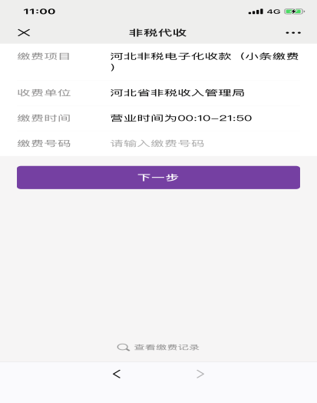
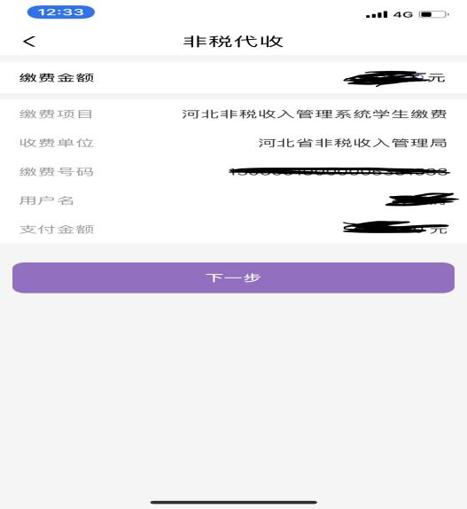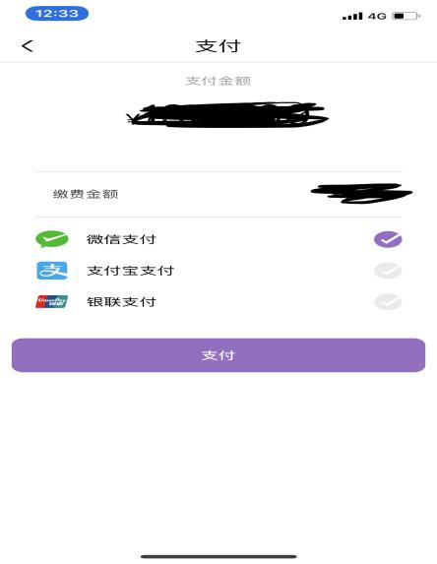
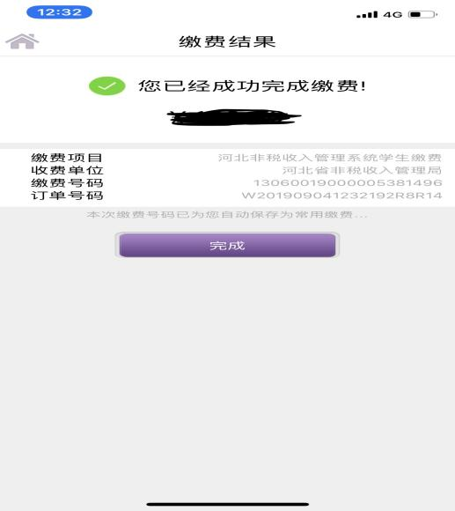

技术支持电话：0312-7557539

